ΒΟΥΛΗ ΤΩΝ ΕΛΛΗΝΩΝ ΑΠΟΣΠΑΣΜΑ

Πρωτ. Από τα επίσημα Πρακτικά της ΚΖ', 21 Νοεμβρίου 1994,
Αριθ. Συνεδρίασης της Ολομέλειας της Βουλής, στην οποία
Διεκπ. ψηφίστηκε το παρακάτω σχέδιο νόμου:

Κύρωση της Σύμβασης για τη σήμανση των πλαστικών εκρηκτικών με σκοπό τον εντοπισμό τους

Άρθρο πρώτο
Κυρώνεται και έχει την ισχύ που ορίζει το άρθρο 28 παρ.1 του Συντάγματος, η Σύμβαση για τη σήμανση των πλαστικών εκρηκτικών με σκοπό τον εντοπισμό τους, που υπογράφηκε στο Μόντρεαλ την 1η Μαρτίου 1991, της οποίας το κείμενο σε πρωτότυπο στην αγγλική γλώσσα και σε μετάφραση στην ελληνική έχει ως εξής:
Σ Υ Μ Β Α Σ Η
ΓΙΑ ΤΗ ΣΗΜΑΝΣΗ ΤΩΝ ΠΛΑΣΤΙΚΩΝ ΕΚΡΗΚΤΙΚΩΝ ΜΕ ΣΚΟΠΟ ΤΟΝ ΕΝΤΟΠΙΣΜΟ ΤΟΥΣ
ΤΑ ΚΡΑΤΗ - ΜΕΡΗ ΤΗΣ ΠΑΡΟΥΣΑΣ ΣΥΜΒΑΣΕΩΣ
ΕΧΟΝΤΑΣ ΕΠΙΓΝΩΣΗ των συνεπειών των τρομοκρατικών πράξεων για τη διεθνή ασφάλεια
ΕΚΦΡΑΖΟΝΤΑΣ μεγάλη ανησυχία σχετικά με τρομοκρατικές πράξεις που αποσκοπούν στην καταστροφή αεροσκαφών, άλλων μεταφορικών μέσων ως και άλλων στόχων
ΑΝΗΣΥΧΩΝΤΑΣ για το ότι πλαστικά εκρηκτικά έχουν χρησιμοποιηθεί για παρόμοιες τρομοκρατικές πράξεις
ΘΕΩΡΩΝΤΑΣ ότι η σήμανση τέτοιων εκρηκτικών με σκοπό τον εντοπισμό τους θα συνέβαλε σημαντικά στην πρόληψη τέτοιων παράνομων πράξεων
ΑΝΑΓΝΩΡΙΖΟΝΤΑΣ ότι προς το σκοπό της αποτροπής τέτοιων παράνομων πράξεων υπάρχει επείγουσα ανάγκη για ένα διεθνές κείμενο το οποίο θα υποχρεώνει τα Κράτη να υιοθετούν τα κατάλληλα μέτρα για να διασφαλίζουν ότι τα πλαστικά εκρηκτικά είναι δεόντως σημασμένα
ΛΑΜΒΑΝΟΝΤΑΣ ΥΠΟΨΗ την υπ' αριθ. 635 της 14ης Ιουνίου 1989 απόφαση του Συμβουλίου Ασφαλείας του Οργανισμού Ηνωμένων Εθνών και την υπ' αριθ. 44/29 της 4ης Δεκεμβρίου 1989 απόφασης της Γενικής Συνέλευσης του Οργανισμού Ηνωμένων Εθνών, οι οποίες προτρέπουν τον Οργανισμό Διεθνούς Πολιτικής Αεροπορίας να εντείνει τις προσπάθειες του για τη δημιουργία ενός διεθνούς καθεστώτος για τη σήμανση των πλαστικών ή υπό μορφή φύλλου εκρηκτικών με σκοπό τον εντοπισμό τους

ΛΑΜΒΑΝΟΝΤΑΣ ΥΠΟΨΗ την υπ. αριθ. Α27-8 απόφαση, η οποία υιοθετήθηκε ομόφωνα από την 27η Σύνοδο της Συνέλευσης του Οργανισμού Διεθνούς Πολιτικής Αεροπορίας, η οποία αναγόρευσε σε ύψιστη και υπερισχύουσα κάθε άλλης προτεραιότητα την προετοιμασία ενός νέου διεθνούς κειμένου σχετικού με τη σήμανση των πλαστικών ή υπό μορφή φύλλου εκρηκτικών με σκοπό τον εντοπισμό τους
ΔΙΑΠΙΣΤΩΝΟΝΤΑΣ με ικανοποίηση το ρόλο που διαδραμάτισε το Συμβούλιο του Οργανισμού Διεθνούς Πολιτικής Αεροπορίας στην προετοιμασία της Συμβάσεως και τη βούληση του για την ανάληψη ενεργειών που σχετίζονται με την εφαρμογή της
ΣΥΜΦΩΝΗΣΑΝ ΩΣ ΑΚΟΛΟΥΘΩΣ:
ΑΡΘΡΟ Ι Για τους σκοπούς της παρούσας Συμβάσεως:
1. "Εκρηκτικά" σημαίνουν εκρηκτικά προϊόντα κοινώς γνωστά ως "πλαστικά εκρηκτικά", περιλαμβανομένων των εκρηκτικών σε μορφή εύκαμπτου ή ελαστικού φύλλου, όπως περιγράφεται στο Τεχνικό Παράρτημα της παρούσας Συμβάσεως.
2. "Υλικό ανίχνευσης" σημαίνει κάποια ουσία, όπως περιγράφεται στο Τεχνικό Παράρτημα της παρούσας Συμβάσεως, η οποία εισάγεται μέσα σε ένα εκρηκτικό για να το καταστήσει ανιχνεύσιμο.
3 "Σήμανση" σημαίνει η εισαγωγή του υλικού ανίχνευσης σε ένα εκρηκτικό, σύμφωνα με το Τεχνικό Παράρτημα της παρούσας Συμβάσεως.
4. "Παραγωγή" σημαίνει οποιαδήποτε διαδικασία, περιλαμβανομένης και της εκ νέου επεξεργασίας, η οποία έχει ως αποτέλεσμα την παρασκευή εκρηκτικών.
5. Στις "στρατιωτικές συσκευές με άδεια της αρμοδίας αρχής" περιλαμβάνονται αλλά όχι περιοριστικά, κάλυκες, βόμβες, βλήματα, νάρκες, πύραυλοι, ρουκέτες, φυσίγγια, χειροβομβίδες και διάτρητες που κατασκευάζονται αποκλειστικά για στρατιωτικούς ή αστυνομικούς σκοπούς, σύμφωνα με τους νόμους και κανονισμούς του Κράτους - Μέρους που αφορούν.
6. "Κράτος παραγωγής" σημαίνει οποιοδήποτε Κράτος στο έδαφος του οποίου παράγονται εκρηκτικά.
ΑΡΘΡΟ II
Κάθε Κράτος - Μέρος λαμβάνει τα αναγκαία και ικανά μέτρα ώστε να απαγορεύεται και να εμποδίζεται η παραγωγή στο έδαφος του μη σημασμένων εκρηκτικών.

ΑΡΘΡΟ III

1. Κάθε Κράτος - Μέρος λαμβάνει τα αναγκαία και ικανά μέτρα ώστε να απαγορεύεται και να εμποδίζεται η διακίνηση μη σημασμένων εκρηκτικών από ή προς το έδαφος του.
2. Η ανωτέρω παράγραφος δεν εφαρμόζεται όταν η διακίνηση γίνεται από τις αρχές ενός Κράτους – Μέρους κατά την εκτέλεση στρατιωτικών ή καθηκόντων αστυνόμευσης για σκοπούς που δεν αντίκεινται στους στόχους της παρούσας Συμβάσεως και εφόσον τα μη σημασμένα εκρηκτικά τελούν υπό τον έλεγχο του οικείου Κράτους - Μέρους, σύμφωνα με την παράγραφο 1 του Άρθρου IV.

ΑΡΘΡΟ IV

1. Κάθε Κράτος - Μέρος λαμβάνει τα αναγκαία μέτρα για την άσκηση αυστηρού και αποτελεσματικού ελέγχου ως προς την κατοχή και μεταβίβαση της των μη σημασμένων εκρηκτικών που έχουν παραχθεί ή μεταφερθεί στο έδαφος του πριν από τη θέση σε ισχύ της παρούσας Συμβάσεως ως προς το Κράτος αυτό, ώστε να εμποδισθεί η εκτροπή ή η χρήση τους για σκοπούς που αντίκεινται στους στόχους της παρούσας Συμβάσεως.
2. Κάθε Κράτος - Μέρος λαμβάνει τα αναγκαία μέτρα ώστε να διασφαλίσει ότι τα συνολικά αποθέματα των εκρηκτικών εκείνων που αναφέρονται στην παράγραφο 1 του παρόντος Άρθρου και δεν ευρίσκονται στην κατοχή των αρχών του, οι οποίες εκτελούν στρατιωτικά ή αστυνομικά καθήκοντα, θα καταστραφούν ή θα καταναλωθούν για σκοπούς που δεν αντίκεινται με τους στόχους της παρούσας Συμβάσεως, θα σημανθούν ή θα καταστούν μονίμως ανενεργά εντός τριών (3) ετών από τη θέση σε ισχύ της παρούσας Συμβάσεως ως προς το Κράτος αυτό.
3. Κάθε Κράτος - Μέρος λαμβάνει τα αναγκαία μέτρα ώστε να διασφαλίσει ότι τα συνολικά αποθέματα των εκρηκτικών εκείνων, που αναφέρονται στην παράγραφο 1 του παρόντος Άρθρου και ευρίσκονται στην κατοχή των αρχών του οι οποίες εκτελούν στρατιωτικά ή αστυνομικά καθήκοντα και τα οποία δεν έχουν ενσωματωθεί ως αναπόσπαστο μέρος υπό άδεια τελούντων στρατιωτικών συσκευών, θα καταστραφούν ή θα καταναλωθούν για σκοπούς που δεν αντίκεινται στους στόχους της παρούσας Συμβάσεως, θα σημανθούν ή θα καταστούν μονίμως ανενεργά εντός περιόδου δεκαπέντε (15) ετών από τη θέση σε ισχύ της παρούσας
Συμβάσεως ως προς το Κράτος αυτό.
4. Κάθε Κράτος - Μέρος λαμβάνει τα αναγκαία μέτρα ώστε να διασφαλίσει την καταστροφή, το συντομότερο δυνατόν, των μη σημασμένων στο έδαφος του εκρηκτικών, τα οποία μπορεί ενδεχομένως να ανακαλυφθούν εντός των ορίων του και τα οποία δεν αναφέρονται στις προηγούμενες παραγράφους του παρόντος Άρθρου, με εξαίρεση τα αποθέματα των μη σημασμένων εκρηκτικών που διατηρούν οι αρχές για την άσκηση στρατιωτικών ή αστυνομικών καθηκόντων και είναι ενσωματωμένα ως αναπόσπαστο μέρος υπό άδεια τελούντων στρατιωτικών συσκευών κατά την ημερομηνία ενάρξεως της ισχύος της παρούσας Συμβάσεως ως προς το Κράτος αυτό.
5. Κάθε Κράτος - Μέρος λαμβάνει τα αναγκαία μέτρα για τη διενέργεια αυστηρού και αποτελεσματικού ελέγχου για την κατοχή και διακίνηση των εκρηκτικών που αναφέρονται στην παράγραφο II του Μέρους Ι του Τεχνικού Παραρτήματος της παρούσας Συμβάσεως, ώστε να εμποδισθεί η εκτροπή ή χρήση τους για σκοπούς
που αντίκεινται στους στόχους της παρούσας Συμβάσεως.
6. Κάθε Κράτος - Μέρος λαμβάνει τα αναγκαία μέτρα ώστε να διασφαλίσει την καταστροφή, το συντομότερο δυνατόν, των στο έδαφος του μη σημασμένων εκρηκτικών που έχουν παραχθεί μέχρι την έναρξη ισχύος της παρούσας Συμβάσεως ως προς το Κράτος αυτό και τα οποία δεν είναι ενσωματωμένα, όπως καθορίζεται στην παράγραφο ΙΙδ του Μέρους Ι του Τεχνικού Παραρτήματος της παρούσας Συμβάσεως, καθώς και των μη σημασμένων εκρηκτικών, τα οποία δεν εμπίπτουν στο ρυθμιστικό πεδίο οποιασδήποτε άλλης υποπαραγράφου της ως άνω παραγράφου II.

ΑΡΘΡΟ V

1. Δια της παρούσας Συμβάσεως συνιστάται Διεθνής Τεχνική Επιτροπή Εκρηκτικών (στο εξής αναφερόμενη ως Επιτροπή) αποτελούμενη από όχι λιγότερα των δεκαπέντε (15) και όχι περισσότερα από δεκαεννέα (19) μέλη οριζόμενα από το Συμβούλιο του Οργανισμού Διεθνούς Πολιτικής Αεροπορίας (στο εξής αναφερόμενο ως Συμβούλιο) από άτομα προτεινόμενα από τα Κράτη- Μέρη της παρούσας Συμβάσεως.
2. Τα μέλη της Επιτροπής θα είναι εμπειρογνώμονες που έχουν άμεση και σημαντική εμπειρία σε θέματα σχετικά με την παραγωγή, ανίχνευση, καθώς και την έρευνα επί των εκρηκτικών.
3. Η θητεία των μελών της Επιτροπής θα είναι τριετής και δύναται να ανανεώνεται.
4. Η Επιτροπή θα συνεδριάζει τουλάχιστον μία φορά το χρόνο στην έδρα του Οργανισμού Διεθνούς Πολιτικής Αεροπορίας ή σε χρονικά διαστήματα ή τόπους που
τυχόν υποδεικνύει ή εγκρίνει το Συμβούλιο.
5. Η Επιτροπή υιοθετεί τον εσωτερικό της κανονισμό, ο οποίος υπόκειται στην έγκριση του Συμβουλίου.

ΑΡΘΡΟ VI

1. Η Επιτροπή αξιολογεί τις τεχνικές εξελίξεις που σχετίζονται με την παραγωγή, σήμανση και ανίχνευση εκρηκτικών.
2. Η Επιτροπή, μέσω του Συμβουλίου, αναφέρει τις παρατηρήσεις της στα Κράτη - Μέρη και στους ενδιαφερόμενους διεθνείς οργανισμούς.
3. Όποτε είναι απαραίτητο, η Επιτροπή απευθύνει συστάσεις προς το Συμβούλιο για τροποποιήσεις του Τεχνικού Παραρτήματος της παρούσας Συμβάσεως. Η Επιτροπή καταβάλλει προσπάθεια ώστε οι αποφάσεις της επί των τροποποιήσεων αυτών να λαμβάνονται με ομοφωνία. Όταν δεν επιτυγχάνεται ομοφωνία, η Επιτροπή λαμβάνει τις αποφάσεις της αυτές, με πλειοψηφία των δύο τρίτων των μελών της.
4. Το Συμβούλιο, κατόπιν προτάσεως της Επιτροπής, δύναται να προτείνει στα Κράτη - Μέρη τροποποιήσεις στο Τεχνικό Παράρτημα της παρούσας Συμβάσεως.

ΑΡΘΡΟ VII

1. Οποιοδήποτε Κράτος - Μέρος δύναται εντός ενενήντα (90) ημερών από την ημερομηνία γνωστοποίησης πρότασης τροποποίησης του Τεχνικού Παραρτήματος της παρούσας Συμβάσεως να διαβιβάσει στο Συμβούλιο τα σχόλια του. Το Συμβούλιο γνωστοποιεί τα σχόλια αυτά στην Επιτροπή το συντομότερο δυνατόν προκειμένου να τεθούν υπόψη αυτής. Το Συμβούλιο προσκαλεί κάθε Κράτος - Μέρος που έχει σχόλια ή αντιρρήσεις στην προτεινόμενη τροποποίηση να δια βουλεύεται με την Επιτροπή.
2. Η Επιτροπή λαμβάνει υπόψη της τις σύμφωνα με την ανωτέρω παράγραφο υποβληθείσες απόψεις των Κρατών - Μερών και αναφέρει στο Συμβούλιο. Το Συμβούλιο, αφού λάβει υπόψη του την αναφορά της Επιτροπής, το είδος της τροποποίησης και τα σχόλια των Κρατών - Μερών περιλαμβανομένων και των Κρατών παραγωγής, δύναται να προτείνει την τροποποίηση σε όλα τα Κράτη - Μέρη για υιοθέτηση.
3. Εάν προτεινόμενη τροποποίηση δεν αντικρουσθεί από πέντε (5) ή περισσότερα Κράτη - Μέρη δια γραπτής ειδοποιήσεως προς το Συμβούλιο εντός ενενήντα (90) ημερών από την ημερομηνία της ειδοποιήσεως για την τροποποίηση από το Συμβούλιο, αυτή θεωρείται ότι έχει υιοθετηθεί και θα τεθεί σε ισχύ μετά από εκατόν ογδόντα ( 180) ημέρες ή μετά από όποιο χρονικό διάστημα τυχόν καθορίζεται στην προτεινόμενη τροποποίηση για τα Κράτη - Μέρη που δεν έχουν εκφράσει ρητά αντιρρήσεις επί αυτού.
4. Τα Κράτη - Μέρη που αντιτίθενται ρητά στην προτεινόμενη τροποποίηση δύνανται μεταγενέστερα με κατάθεση εγγράφου αποδοχής ή έγκρισης να εκφράσουν τη συγκατάθεση τους ότι του λοιπού δεσμεύονται από τις διατάξεις της τροποποίησης.
5. Εάν πέντε ή περισσότερα Κράτη - Μέρη έχουν αντιρρήσεις ως προς την προτεινόμενη τροποποίηση, το Συμβούλιο την παραπέμπει στην Επιτροπή για περαιτέρω μελέτη.
6. Εάν η προτεινόμενη τροποποίηση δεν υιοθετηθεί σύμφωνα με την παράγραφο 3 αυτού του άρθρου, το Συμβούλιο δύναται επίσης να συγκαλέσει συνέδριο όλων των Κρατών - Μερών.

ΑΡΘΡΟ VIII

1. Τα Κράτη - Μέρη διαβιβάζουν στο Συμβούλιο, εάν είναι δυνατόν, κάθε πληροφορία η οποία θα βοηθούσε την Επιτροπή στην εκπλήρωση του έργου της σύμφωνα με την παράγραφο 1 του Άρθρου VI.
2. Τα Κράτη - Μέρη ενημερώνουν το Συμβούλιο για τα μέτρα που λαμβάνουν για την εφαρμογή των όρων της παρούσας Συμβάσεως.
Το Συμβούλιο γνωστοποιεί τις πληροφορίες αυτές σε όλα τα Κράτη - Μέρη και τους ενδιαφερόμενους διεθνείς οργανισμούς.

ΑΡΘΡΟ IX

Το Συμβούλιο, σε συνεργασία με τα Κράτη - Μέρη και τους ενδιαφερόμενους διεθνείς οργανισμούς, λαμβάνει κατάλληλα μετρά για τη διευκόλυνση της εφαρμογής της παρούσας Συμβάσεως, συμπεριλαμβανομένης της παροχής τεχνικής βοήθειας ως και μέτρων για την ανταλλαγή πληροφοριών σχετικά με τις τεχνολογικές εξελίξεις στη σήμανση και ανίχνευση εκρηκτικών.

ΑΡΘΡΟ Χ

Το Τεχνικό Παράρτημα της παρούσας Συμβάσεως αποτελεί αναπόσπαστο μέρος αυτής.

ΑΡΘΡΟ XI

1. Κάθε διαφωνία μεταξύ δύο ή περισσότερων Κρατών-Μερών σχετικά με την ερμηνεία ή την εφαρμογή της παρούσας Συμβάσεως, η οποία δεν μπορεί να διευθετηθεί με διαπραγματεύσεις, θα υποβάλλεται σε διαιτησία κατόπιν αιτήσεως ενός εξ αυτών. Εάν εντός έξι (6) μηνών από την ημερομηνία αιτήσεως διαιτησίας τα Μέρη αδυνατούν να συμφωνήσουν ως προς την οργάνωση της διαιτησίας, οποιοδήποτε των Μερών αυτών δύναται να υποβάλει τη διαφωνία στο Διεθνές Δικαστήριο με αίτηση σύμφωνα με το Καταστατικό του Δικαστηρίου.
2. Κάθε Κράτος - Μέρος δύναται κατά την υπογραφή, επικύρωση, αποδοχή ή έγκριση της παρούσας Συμβάσεως ως επίσης και προσχώρησης σε αυτήν να δηλώσει ότι δεν δεσμεύεται από την προηγούμενη παράγραφο.
Τα λοιπά Κράτη - Μέρη δεν δεσμεύονται από την προηγούμενη παράγραφο έναντι του Κράτους το οποίο διατύπωσε τέτοια επιφύλαξη.
3. Οποιοδήποτε Κράτος - Μέρος διατύπωσε επιφύλαξη, σύμφωνα με την προηγούμενη παράγραφο, δύναται οποιαδήποτε στιγμή να αποσύρει αυτήν την επιφύλαξη γνωστοποιώντας το στο θεματοφύλακα.

ΑΡΘΡΟ XII

Πέραν των προβλεπομένων στο Άρθρο XI καμία επιφύλαξη δεν είναι επιτρεπτή ως προς την παρούσα Σύμβαση.

ΑΡΘΡΟ XIII

1. Η παρούσα Σύμβαση θα είναι ανοικτή προς υπογραφή στο Μόντρεαλ την 1η Μαρτίου 1991 για τα Κράτη που συμμετείχαν στη Διεθνή Διάσκεψη Αεροπορικού Δικαίου που συνήλθε στο Μόντρεαλ από τις 12 Φεβρουαρίου έως την 1η Μαρτίου 1991.
Μετά την 1η Μαρτίου 1991 η Σύμβαση θα είναι ανοικτή προς υπογραφή από όλα τα Κράτη στην Έδρα του Οργανισμού Διεθνούς Πολιτικής Αεροπορίας στο Μόντρεαλ μέχρι να τεθεί σε ισχύ σύμφωνα με την παράγραφο 3 του Άρθρου αυτού. Οποιοδήποτε Κράτος, το οποίο δεν υπέγραψε την παρούσα Σύμβαση, δύναται να προσχωρήσει σε αυτήν οποτεδήποτε.
2. Η παρούσα Σύμβαση υπόκειται σε επικύρωση, αποδοχή, έγκριση ή προσχώρηση από τα Κράτη. Τα όργανα επικύρωσης, αποδοχής, έγκρισης ή προσχώρησης θα κατατίθενται στον Οργανισμό Διεθνούς Πολιτικής Αεροπορίας, ο οποίος με την παρούσα ορίζεται ως θεματοφύλακας. Κάθε Κράτος κατά την κατάθεση του ίδιου οργάνου επικύρωσης, αποδοχής, έγκρισης ή προσχώρησης θα δηλώνει εάν είναι Κράτος παραγωγής.
3. Η παρούσα Σύμβαση θα τεθεί σε ισχύ την εξηκοστή ημέρα από την ημερομηνία κατάθεσης στο θεματοφύλακα του τριακοστού πέμπτου οργάνου επικύρωσης, αποδοχής, έγκρισης ή προσχώρησης και εφόσον όχι λιγότερα από πέντε από τα Κράτη αυτά δήλωσαν σύμφωνα με την παράγραφο 2 του άρθρου αυτού ότι είναι Κράτη παραγωγής. Σε περίπτωση που κατατεθούν τριάντα πέντε τέτοια όργανα πριν από την κατάθεση των οικείων οργάνων από πέντε Κράτη παραγωγής, η παρούσα Σύμβαση θα τεθεί σε ισχύ την εξηκοστή ημέρα από την ημερομηνία καταθέσεως του οργάνου επικύρωσης, αποδοχής, έγκρισης ή προσχώρησης του πέμπτου Κράτους παραγωγής.
4. Για τα λοιπά Κράτη, η παρούσα Σύμβαση θα τεθεί σε ισχύ σε εξήντα (60) ημέρες από την ημερομηνία κατάθεσης των οικείων οργάνων επικύρωσης, αποδοχής, έγκρισης ή προσχώρησης του πέμπτου Κράτους παραγωγής.
5. Μόλις η παρούσα Σύμβαση τεθεί σε ισχύ, θα Καταχωρηθεί από το θεματοφύλακα σε εφαρμογή του Άρθρου 102 του Καταστατικού Χάρτη των Ηνωμένων Εθνών και σε εφαρμογή του Άρθρου 83 της Συμβάσεως για τη Διεθνή Πολιτική Αεροπορία (Σικάγο 1944).

ΑΡΘΡΟ XIV

Ο θεματοφύλακας θα ειδοποιεί αμέσως όλα τα υπογράψαντα και Κράτη - Μέρη για:
1. κάθε υπογραφή της παρούσας Συμβάσεως και την ημερομηνία που αυτή ετέθη, 2. κάθε κατάθεση οργάνου επικύρωσης, έγκρισης, αποδοχής ή προσχώρησης και τη σχετική ημερομηνία με ειδική μνεία περί της δηλώσεως του Κράτους ως προς την ιδιότητα του ως Κράτους παραγωγής ή μη, 3. την ημερομηνία έναρξης ισχύος της παρούσας Συμβάσεως,
4. την ημερομηνία έναρξης ισχύος οποιασδήποτε τροποποιήσεως της παρούσας Συμβάσεως ή του Τεχνικού Παραρτήματος της,
5. κάθε καταγγελία που γίνεται σύμφωνα με το Άρθρο XV και
6. κάθε εκδήλωση που γίνεται σύμφωνα με την παράγραφο 2 του Άρθρου XI.
ΑΡΘΡΟ XV

1. Κάθε Κράτος - Μέρος δύναται να καταγγείλει την παρούσα Σύμβαση με έγγραφη γνωστοποίηση στο θεματοφύλακα.
2. Η καταγγελία θα ισχύσει σε εκατόν ογδόντα (180) ημέρες από την ημερομηνία λήψεως της γνωστοποίησης από το θεματοφύλακα.
ΣΕ ΠΙΣΤΩΣΗ ΤΩΝ ΑΝΩΤΕΡΩ οι υπογεγραμμένοι πληρεξούσιοι δεόντως εξουσιοδοτημένοι γι' αυτό από τις Κυβερνήσεις τους υπέγραψαν την παρούσα Σύμβαση.
Έγινε στο Μόντρεαλ την πρώτη Μαρτίου του χιλιοστού εννεακοσιοστού ενενηκοστού πρώτου έτους σε ένα πρωτότυπο που συντάχθηκε σε πέντε αυθεντικά κείμενα στην αγγλική, γαλλική, ρώσικη, ισπανική και αραβική γλώσσα.

ΤΕΧΝΙΚΟ ΠΑΡΑΡΤΗΜΑ ΜΕΡΟΣ Ι. ΠΕΡΙΓΡΑΦΗ ΤΩΝ ΕΚΡΗΚΤΙΚΩΝ
Ι. Τα εκρηκτικά που αναφέρονται στην παράγραφο 1 του Άρθρου Ι της παρούσας Συμβάσεως είναι εκείνα τα οποία:
α) απαρτίζονται από ένα ή περισσότερα ισχυρά εκρηκτικά, τα οποία στην καθαρή τους μορφή έχουν πίεση ατμού μικρότερη από 10-4 Pa σε θερμοκρασία 25°C,
β) απαρτίζονται από ένα συνδετικό υλικό και
γ) είναι, ως μείγμα, εύπλαστα ή εύκαμπτα σε κανονική θερμοκρασία δωματίου.
II. Τα κάτωθι εκρηκτικά, παρόλο που συμφωνούν με την περιγραφή των εκρηκτικών της παραγράφου Ι του παρόντος Μέρους, δεν θα θεωρούνται ως εκρηκτικά εφόσον διατηρούνται ή χρησιμοποιούνται για σκοπούς που καθορίζονται κατωτέρω ή παραμένουν ενσωματωμένα όπως καθορίζεται κατωτέρω. Συγκεκριμένα τα εκρηκτικά αυτά:
α) παράγονται ή διατηρούνται σε περιορισμένες ποσότητες αποκλειστικά προς χρήση σε αρμοδίως εγκεκριμένες δραστηριότητες έρευνας, αναπτύξεως ή ελέγχου νέων ή τροποποιημένων εκρηκτικών,
β) παράγονται ή διατηρούνται σε περιορισμένες ποσότητες αποκλειστικά προς χρήση σε αρμοδίως εγκεκριμένη εκπαιδευτική δραστηριότητα επί της ανίχνευσης εκρηκτικών και /ή την ανάπτυξη ή τον έλεγχο του εξοπλισμού ανίχνευσης εκρηκτικών,
γ) παράγονται ή διατηρούνται σε περιορισμένες ποσότητες αποκλειστικά για αρμοδίως εγκεκριμένους δικαστικούς επιστημονικούς σκοπούς,
δ) προορίζονται προς ενσωμάτωση και ευρίσκονται ενσωματωμένα ως αναπόσπαστο μέρος υπό άδεια τελούντων στρατιωτικών συσκευών στο έδαφος του Κράτους παραγωγής εντός τριών (3) ετών από την έναρξη ισχύος της παρούσας Συμβάσεως ως προς το Κράτος αυτό. Συσκευές αυτού του είδους, που παράγονται εντός της περιόδου αυτής των τριών (3) ετών, θα θεωρούνται ως υπό άδεια τελούσες στρατιωτικές συσκευές κατά την έννοια της παραγράφου 4 του άρθρου IV της παρούσας Συμβάσεως.
III. Στο παρόν Μέρος:
"αρμοδίως εγκεκριμένη" στην παράγραφο II α), β) και γ) σημαίνει επιτρεπτή δραστηριότητα σύμφωνα με τους νόμους και κανονισμούς του ενδιαφερόμενου Κράτους Μέρους και
στα "ισχυρά εκρηκτικά" περιλαμβάνονται αλλά όχι περιοριστικά η κυκλοτετραμεθυλενιτετρανιτραμίνη (ΗΜΧ), η πενταερυθριτολτετρανιτράτη (ΡΕΤΝ) και η κυκλοτριμεθυλενιτρινιτραμίνη (RDX).
ΜΕΡΟΣ 2. ΥΛΙΚΑ ΑΝΙΧΝΕΥΣΗΣ
Καθεμία από τις ενώσεις που εκτίθενται στον ακόλουθο Πίνακα αποτελεί υλικό ανίχνευσης. Τα υλικά

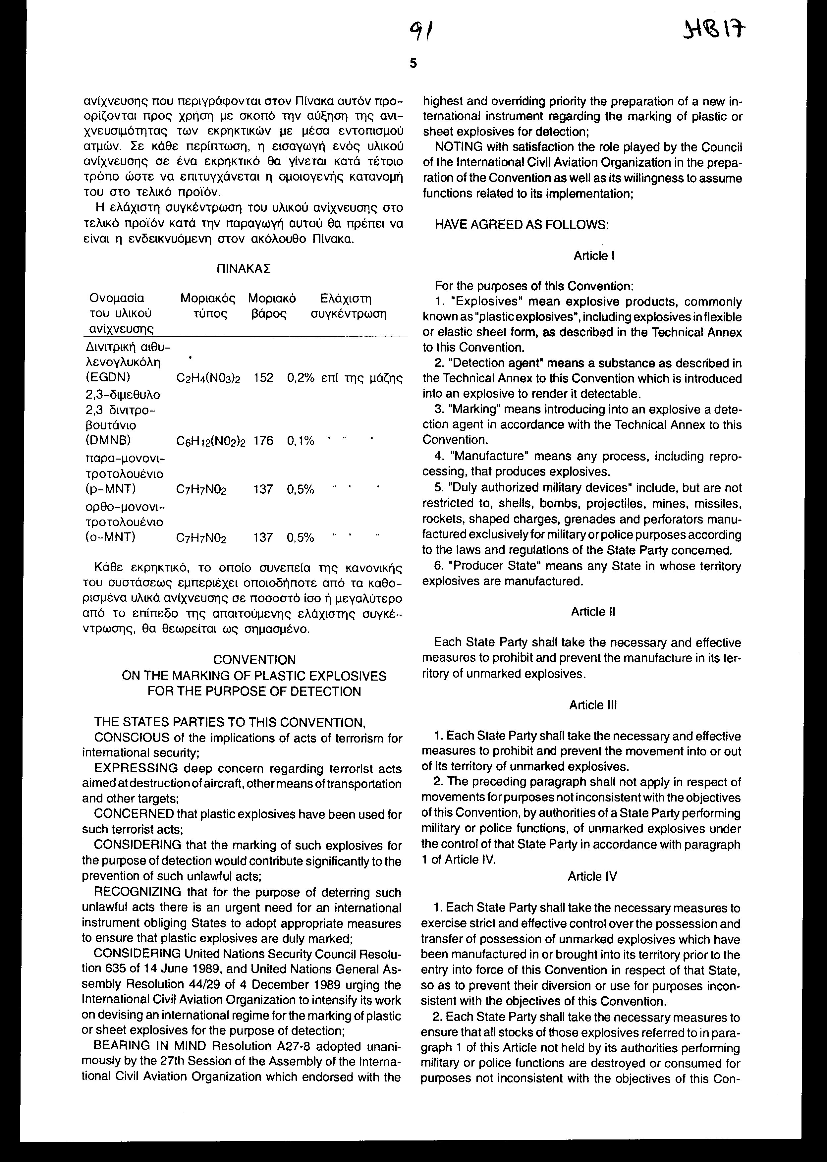

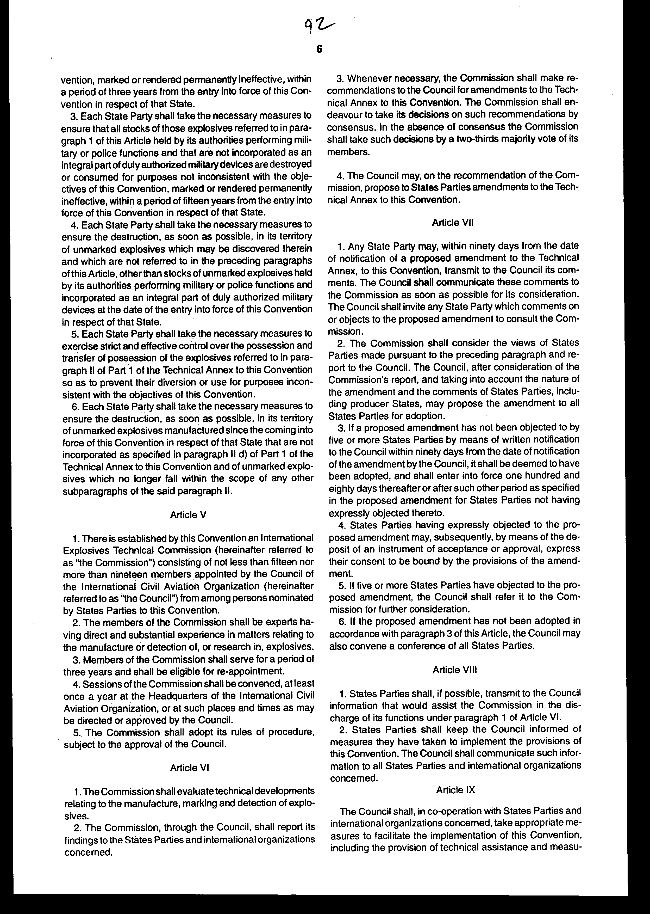

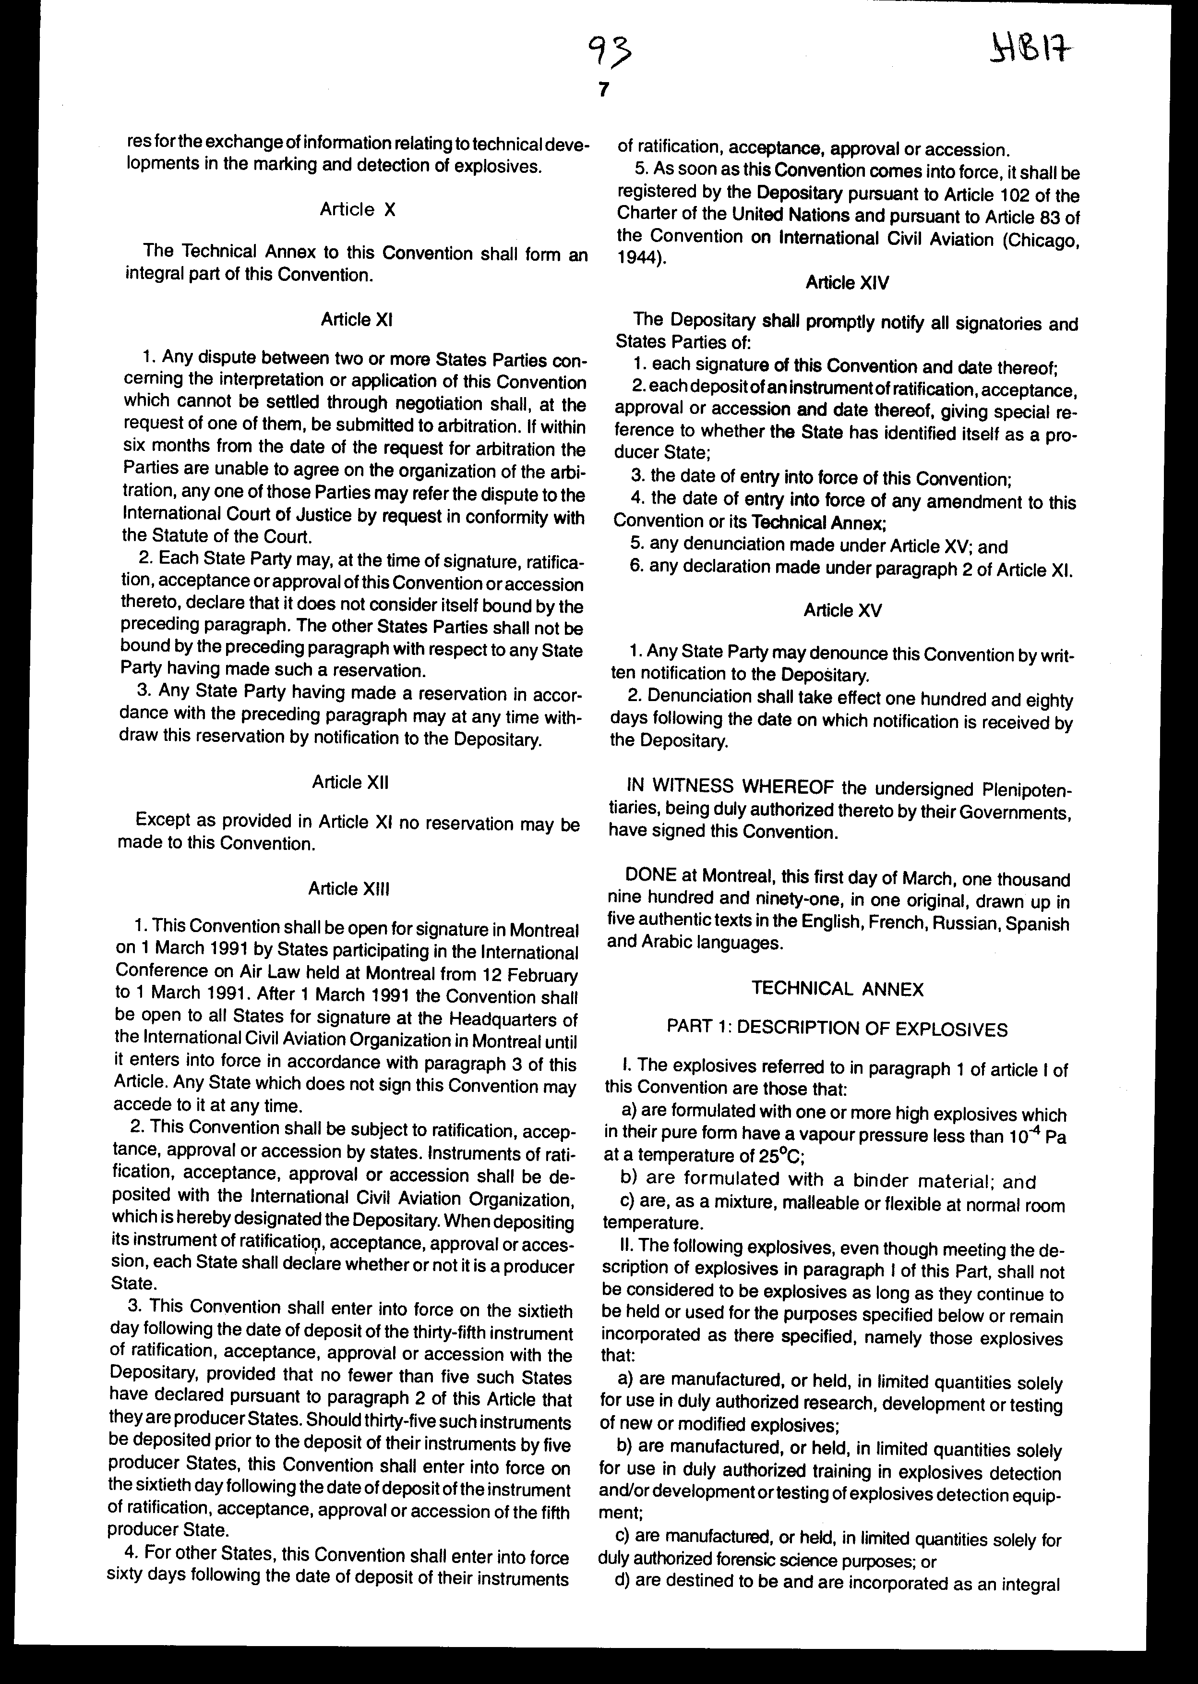

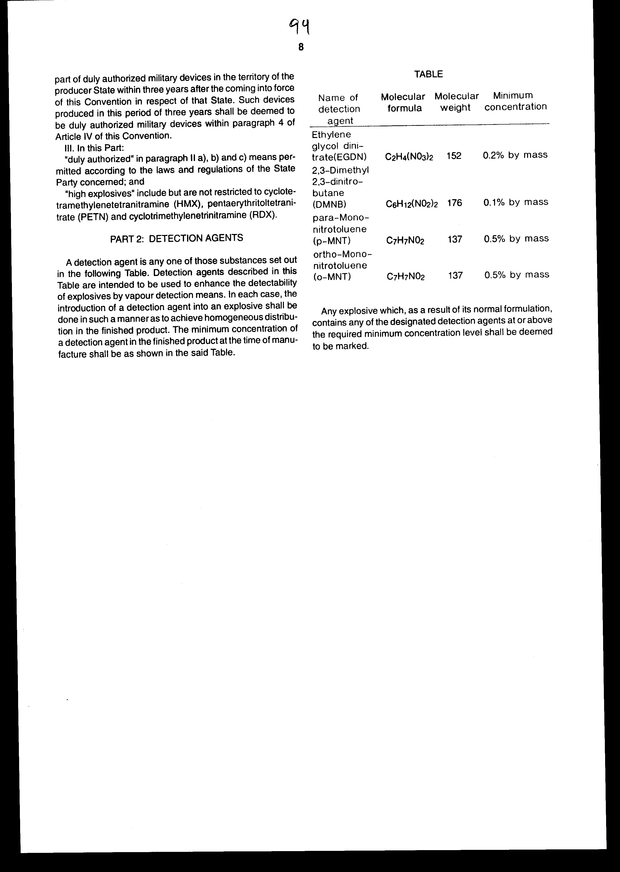

Άρθρο δεύτερο

Το Υπουργείο Βιομηχανίας, Ενέργειας και Τεχνολογίας ορίζεται ως ο αρμόδιος φορέας που θα επιβλέπει και θα λαμβάνει τα κατάλληλα μέτρα για την εφαρμογή των διατάξεων της Σύμβασης αυτής. Με απόφαση του Υπουργού Βιομηχανίας, Ενέργειας και Τεχνολογίας και του κατά περίπτωση συναρμόδιου υπουργού, όπου απαιτείται, θα προσδιορίζονται οι λεπτομέρειες για την εφαρμογή της.

Άρθρο τρίτο

Η ισχύς του νόμου αυτού αρχίζει από τη δημοσίευση του στην Εφημερίδα της Κυβερνήσεως και της Σύμβασης που κυρώνεται από την ολοκλήρωση των προϋποθέσεων του άρθρου XIII αυτής.

Ο ΠΡΟΕΔΡΟΣ ΤΗΣ ΒΟΥΛΗΣ ΑΠΟΣΤΟΛΟΣΧΡ. ΚΑΚΛΑΜΑΝΗΣ
Ο ΓΕΝΙΚΟΣ ΔΙΕΥΘΥΝΤΗΣ ΤΗΣ ΒΟΥΛΗΣ Ο ΔΙΕΥΘΥΝΤΗΣ ΝΟΜΟΘΕΤΙΚΟΥ ΕΡΓΟΥ
α.α
ΑΝΤΩΝΙΟΣ Γ. ΑΓΓΕΛΟΠΟΥΛΟΣ ΑΜΑΛΙΑ ΑΘ. ΡΟΥΠΑ

